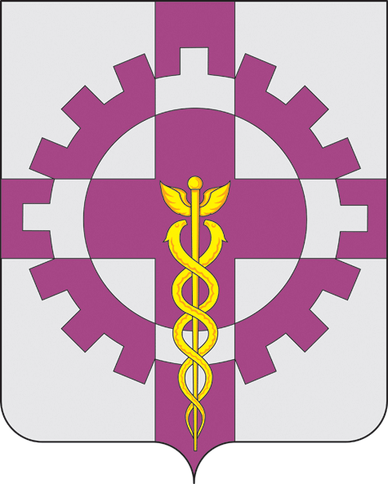

АДМИНИСТРАЦИЯ ПОСЕЛКА СТАВРОВО
СОБИНСКОГО РАЙОНА

ПОСТАНОВЛЕНИЕ
от 11.07.2017 № 111
Ставрово

Об утверждении отчета «Об исполнении
бюджета муниципального образования
поселок Ставрово за 6 месяцев 2017 года»

В соответствии со ст.35 Положения о бюджетном процессе в муниципальном образовании поселок Ставрово, утвержденного решением Совета народных депутатов поселка Ставрово от 20.12.2012 № 117/826
п о с т а н о в л я ю:
1.Утвердить отчет об исполнении бюджета муниципального образования поселок Ставрово за 6 месяцев 2017 года согласно приложениям №1,2,3.
2.Направить отчет об исполнении бюджета муниципального образования поселок Ставрово в Совет народных депутатов поселка Ставрово.
3. Настоящее постановление вступает в силу со дня его официального опубликования (обнародования) в информационно-телекоммуникационной сети «Интернет» на официальном сайте органов местного самоуправления поселка Ставрово www.stavrovo-info.ru.
4.Контроль за исполнением постановления возложить на начальника финансового отдела.

Глава администрации
поселка Ставрово В.Я.Ермаков

Начальник финансового отдела З.З.Леонтьева

Соответствие текста постановления на бумажном носителе электронному файлу гарантирую

разослать: в дело, Совет народных депутатов поселка Ставрово, финансовый отдел, отдел бюджетного учета и отчетности.

